Российская Федерация

Республика Калмыкия

Элистинское городское Собрание

шестого созыва

РЕШЕНИЕ № 6
17 сентября 2020 года | заседание №15 | г.Элиста

О внесении изменений в Генеральный план города Элисты
В соответствии с Федеральным законом от 6 октября 2003 года № 131-ФЗ «Об общих принципах организации местного самоуправления в Российской Федерации», Градостроительным кодексом Российской Федерации, с учетом протоколов публичных слушаний от 18 июня, 2, 9 августа 2019 года, 18, 23, 30июня 2020 года и заключения Комиссии по подготовке Правил землепользования и застройки города Элисты о результатах публичных слушаний от 21 июня, 9, 14 августа 2019 года, 22 июня, 2, 6 июля 2020 года, предложений Администрации города Элисты (постановления Администрации города Элисты), руководствуясь статьей 20 Устава города Элисты,
Элистинское городское Собрание решило:
1. Внести в карту планируемого размещения объектов (схему проектируемого состояния территории) Генерального плана города Элисты, утвержденного решением Элистинского городского Собрания от 1 июля 2010 года №1 (с изменениями от 25 апреля 2013 года №3, 26 сентября 2013 года №13, 28 ноября 2013 года №4, 26 декабря 2013 года №9, 27 марта 2014 года №14, 16 апреля 2014 года №4, 19 июня 2014 года №7, 24 июля 2014 года №5, 25 декабря 2014 года №4, 19 марта 2015 года №12, 11 июня 2015 года №11, 28 июля 2015 года №2, 17 сентября 2015 года №10, 24 декабря 2015 года №16, 24 марта 2016 года №24, 16 июня 2016 года №14, 29 сентября 2016 года №16, 22 декабря 2016 года №15, 15 июня 2017 года №19, 21 декабря 2017 года №10, 31 мая 2018 года №11, 6 сентября 2018 года №14, 6 июня 2019 года №9, 29 августа 2019 года №7, 27 ноября 2019 года №4, 26 декабря 2019 года № 4, 26 мая 2020 года №3, 25 июня 2020 года № 13, 23 июля 2020 года № 4), следующие изменения:
1) включить в зону культовых объектов, исключив из зоны зеленых насаждений, земельный участок площадью 549 кв. м, расположенный по адресу: Республика Калмыкия, город Элиста, ул. им. Хрущева Н.С., северо-восточнее № 17, согласно схеме № 1Приложения к настоящему решению;
2) включить в зону общественных центров, исключив из зоны зеленых насаждений, земельный участок площадью 71787 кв.м., расположенный по адресу: Республика Калмыкия, город Элиста, ул. В.И. Ленина, № 218, согласно схеме № 2 Приложения к настоящему решению;
3) включить в зону культовых объектов, исключив из зоны индивидуальной жилой застройки (до 3 эт.), земельные участки общей площадью 1152 кв.м., расположенные по адресу: Республика Калмыкия, город Элиста, ул. Ипподромная, № 89, согласно схеме № 3Приложения к настоящему решению;
4) включить в зону индивидуальной жилой застройки (до 3 эт.), исключив из зоны улично-дорожной сети, земельные участки общей площадью 19600 кв.м., расположенные по адресному ориентиру: Республика Калмыкия, город Элиста, территория ул. Калачинская, согласно схеме № 4 Приложения к настоящему решению;
5) включить в зону индивидуальной жилой застройки (до 3 эт.), исключив из зоны многоэтажной жилой застройки (5 эт. и выше) и зоны улично-дорожной сети территорию общей площадью 8034 кв.м., расположенную по адресному ориентиру: Республика Калмыкия, город Элиста, ул. им. Тачиева А.Э., д. №№ 9, 11, 11 «А», 15, ул. Ю. Клыкова, д. №№ 64, 66, 68, 72, пер. Советский, д. № 4, согласно схеме № 5 Приложения к настоящему решению;
6) включить в зону индивидуальной жилой застройки (до 3 эт.), исключив из зоны среднеэтажной жилой застройки (от 3 эт. до 5 эт.), земельные участки общей площадью 6827 кв.м., расположенные по адресному ориентиру: Республика Калмыкия, город Элиста, ул. Лаганская, ул. Строителей, ул. Аршанская, ул. Физкультурная, 1-й проезд Каспийский, за исключением земельных участков с кадастровыми номерами 08:14:030345:125, 08:14:030345:126, 08:14:030345:117, 08:14:030345:118 общей площадью 2400 кв.м., согласно схеме № 6 Приложения к настоящему решению;
7) включить в зону индивидуальной жилой застройки (до 3 эт.), исключив из зоны малоэтажной высокоплотной жилой застройки (до 3 эт.), земельные участки общей площадью 1,586 га, расположенные по адресному ориентиру: Республика Калмыкия, город Элиста, жилая группа «Сити-2», согласно схеме № 7 Приложения к настоящему решению;
8) включить в зону индивидуальной жилой застройки (до 3 эт.), исключив из зоны объектов здравоохранения и социального обеспечения земельные участки общей площадью 22778 кв.м., расположенные по адресному ориентиру: Республика Калмыкия, город Элиста, ул.ЗулыНохашкиева, ул.им. 110 Кав. Дивизии, ул.60-летия Победы,ул. Полынная, за исключением земельных участков с кадастровыми номерами 08:14:030134:1509, 08:14:030134:1214, 08:14:030134:1067, 08:14:030134:982, 08:14:030134:1074, 08:14:030134:1105 общей площадью 3688 кв.м., согласно схеме № 8 Приложения к настоящему решению;
9) включить в зону индивидуальной жилой застройки (до 3 эт.), исключив из зоны малоэтажной высокоплотной жилой застройки (до 3 эт.) земельный участок площадью 1037 кв.м., расположенный по адресу: Республика Калмыкия, город Элиста, ул. Автомобилистов, № 15, согласно схеме № 9Приложения к настоящему решению;
10) включить в зону торговых и коммерческих объектов, исключив из зоны зеленых насаждений, земельный участок площадью 1000 кв.м., расположенный по адресу: Республика Калмыкия, город Элиста, 9 микрорайон, № 31 «А», согласно схеме № 10 Приложения к настоящему решению.
11) включить в зону индивидуальной жилой застройки (до 3 эт.), исключив из зоны общественных центров, земельный участок площадью 714 кв.м., расположенный по адресу: Республика Калмыкия, город Элиста, ул. 28-й Армии, д. № 45, согласно схеме № 11 Приложения к настоящему решению;
12) включить в зону малоэтажной высокоплотной жилой застройки (до 3 эт.), исключив из зоны зеленых насаждений, земельные участки площадью 1863 кв.м., 1939 кв.м., 1828 кв.м., расположенные по адресу: Республика Калмыкия, город Элиста, ул. Ипподромная, №№ 121, 117, 115, согласно схеме № 12 Приложения к настоящему решению;
13) включить в зону индивидуальной жилой застройки (до 3 эт.), исключив из зоны малоэтажной высокоплотной жилой застройки (до 3 эт.), земельные участки с кадастровыми номерами 08:14:030502:889, 08:14:030502:886, 08:14:030502:884, 08:14:030502:888, 08:14:030502:890, 08:14:030502:1164, 08:14:030502:900, 08:14:030502:893, 08:14:030502:855, 08:14:030502:887, 08:14:030502:891, 08:14:030502:892, общей площадью 7090 кв.м., расположенные по адресному ориентиру: Республика Калмыкия, город Элиста, территория 10 микрорайона, согласно схеме № 13 Приложения к настоящему решению;
14) включить в зону торговых и коммерческих объектов, исключив из зоны улично-дорожной сети, земельный участок площадью 657 кв.м., расположенный по адресу: Республика Калмыкия, город Элиста, ул. им. Лиджиева В.У., д. № 5 «А», согласно схеме № 14 Приложения к настоящему решению;
15) включить в зону индивидуальной жилой застройки (до 3 эт.), исключив из коммунальной зоны и зоны улично-дорожной сети, земельный участок площадью 600 кв.м., расположенный по адресу: Республика Калмыкия, город Элиста, переулок Ахтубинский, № 6, согласно схеме № 15 Приложения к настоящему решению;
16) включить в зону индивидуальной жилой застройки (до 3 эт.), исключив из зоны улично-дорожной сети, земельный участок площадью 450 кв.м., расположенный по адресу:Республика Калмыкия, город Элиста, ул. Зюн-Гар, № 2 «В», согласно схеме № 16 Приложения к настоящему решению.
17) включить в промышленную зону, исключив из зоны сельскохозяйственного использования, земельный участок площадью 1829967 кв.м., расположенный по адресу: Республика Калмыкия, город Элиста, балка Гашун, участок № 1, согласно схеме № 17 Приложения к настоящему решению.

2. Отклонить вопросы о включении в зону торговых и коммерческих объектов, исключив из зоны зеленых насаждений земельные участки площадью 157 кв. м и 300 кв. м, расположенные по адресу: Республика Калмыкия, город Элиста, ул. им. Сухэ-Батора, № 35и о включении в зону сельскохозяйственного использования, исключив из зоны улично-дорожной сети, земельные участки площадью 515310 кв.м., 266808 кв.м., расположенные по адресному ориентиру: Республика Калмыкия, город Элиста, 1,5 км. восточнее п. Аршан и 2,0 км. восточнее п. Аршан.

3.Администрации города Элисты разместить настоящее решение на официальном сайте Администрации города Элисты.

4. Настоящее решение вступает в силу со дня его официального опубликования в газете «Элистинская панорама».

Глава города Элисты -
Председатель Элистинского
городского Собрания Н. Орзаев

Приложение
к решению Элистинского городского Собрания
от17сентября2020 года №6

Схема № 1
Выкопировка из схемы проектируемого состояния территории (проектный
план) Генерального плана города Элисты, утвержденного решением
Элистинского городского Собрания от 01.07.2010г. № 1

ГП: | Предлагаемое изменение в ГП:
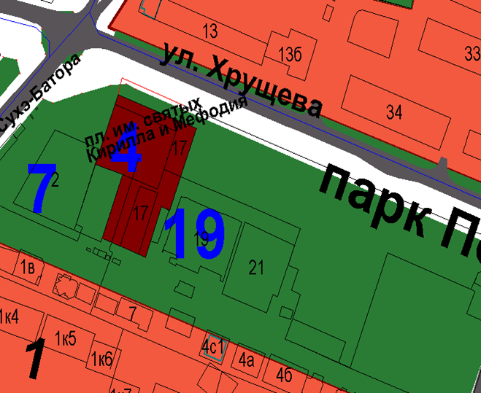 | 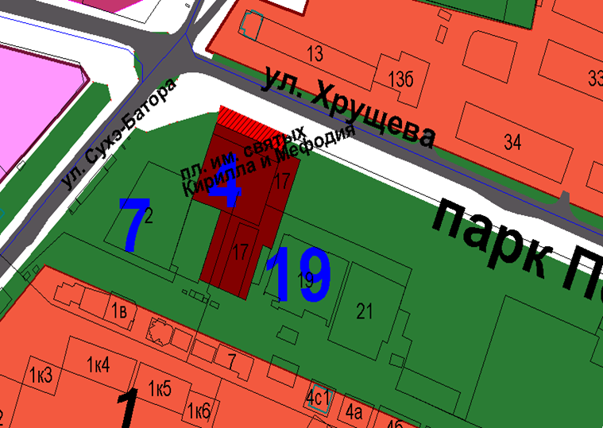

Схема № 2
Выкопировка из схемы проектируемого состояния территории (проектный план)
Генерального плана города Элисты, утвержденного решением
Элистинского городского Собрания от 01.07.2010 г. № 1
ГП: | Изменение в ГП:
 | 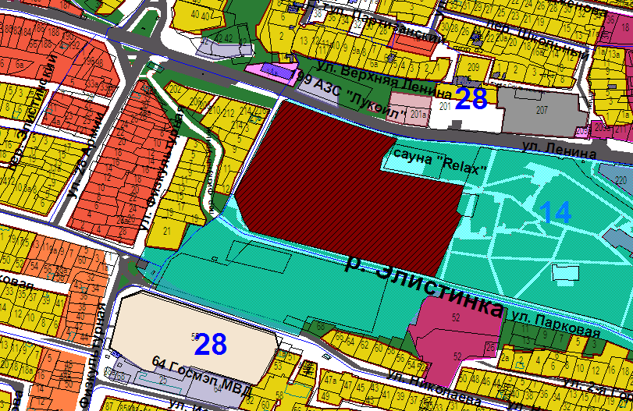

Схема № 3
Выкопировка из схемы проектируемого состояния территории (проектный план)
Генерального плана города Элисты, утвержденного решением
Элистинского городского Собрания от 01.07.2010 г. № 1
ГП: | Изменение в ГП:

Схема № 4
Выкопировка из схемы проектируемого состояния территории (проектный план)
Генерального плана города Элисты, утвержденного решением
Элистинского городского Собрания от 01.07.2010 г. № 1
ГП: | Изменение в ГП:
Схема № 5
Выкопировка из схемы проектируемого состояния территории (проектный план)
Генерального плана города Элисты, утвержденного решением
Элистинского городского Собрания от 01.07.2010 г. № 1
ГП: | Изменение в ГП:

Схема № 6
Выкопировка из схемы проектируемого состояния территории (проектный план)
Генерального плана города Элисты, утвержденного решением
Элистинского городского Собрания от 01.07.2010 г. № 1
ГП: | Изменение в ГП:
Схема № 7
Выкопировка из схемы проектируемого состояния территории (проектный план)
Генерального плана города Элисты, утвержденного решением
Элистинского городского Собрания от 01.07.2010 г. № 1
ГП: | Изменение в ГП:

Схема № 8
Выкопировка из схемы проектируемого состояния территории (проектный план)
Генерального плана города Элисты, утвержденного решением
Элистинского городского Собрания от 01.07.2010 г. № 1
ГП: | Изменение в ГП:

Схема № 9
Выкопировка из схемы проектируемого состояния территории (проектный план)
Генерального плана города Элисты, утвержденного решением
Элистинского городского Собрания от 01.07.2010 г. № 1
ГП: | Изменение в ГП:

Схема № 10
Выкопировка из схемы проектируемого состояния территории (проектный план)
Генерального плана города Элисты, утвержденного решением
Элистинского городского Собрания от 01.07.2010 № 1

ГП: | Изменение в ГП:

Схема № 11
Выкопировка из схемы проектируемого состояния территории (проектный план)
Генерального плана города Элисты, утвержденного решением
Элистинского городского Собрания от 01.07.2010 № 1
ГП | Изменение ГП

Схема № 12
Выкопировка из схемы проектируемого состояния территории (проектный план)
Генерального плана города Элисты, утвержденного решением
Элистинского городского Собрания от 01.07.2010 № 1
ГП: | Изменение в ГП:

Схема № 13
Выкопировка из схемы проектируемого состояния территории (проектный план)
Генерального плана города Элисты, утвержденного решением
Элистинского городского Собрания от 01.07.2010 № 1
ГП: | Изменение в ГП:

Схема № 14
Выкопировка из схемы проектируемого состояния территории (проектный план)
Генерального плана города Элисты, утвержденного решением
Элистинского городского Собрания от 01.07.2010 № 1
ГП: | Изменение в ГП:
Схема № 15
Выкопировка из схемы проектируемого состояния территории (проектный план)
Генерального плана города Элисты, утвержденного решением
Элистинского городского Собрания от 01.07.2010 № 1
ГП: | Изменение в ГП:

Схема № 16
Выкопировка из схемы проектируемого состояния территории (проектный план)
Генерального плана города Элисты, утвержденного решением
Элистинского городского Собрания от 01.07.2010 № 1
ГП: | Изменение в ГП:

Схема № 17
Выкопировка из схемы проектируемого состояния территории (проектный план)
Генерального плана города Элисты, утвержденного решением
Элистинского городского Собрания от 01.07.2010 № 1

ГП: | Изменение в ГП:

ПОЯСНИТЕЛЬНАЯ ЗАПИСКА
к проекту решения Элистинского городского Собрания
«О внесении изменений в Генеральный план города Элисты»

Проект решения Элистинского городского Собрания «О внесении изменений в Генеральный план города Элисты» подготовлен в соответствии с Градостроительным кодексом Российской Федерации в связи с поступившими обращениями заинтересованных лиц, с учетом результатов публичных слушаний, заключения Комиссии по подготовке Правил землепользования и застройки города Элисты.
Публичные слушания по вопросам внесения изменений в Генеральныйплан города Элисты состоялись.
Согласно заключениям Комиссии по подготовке Правил землепользования и застройки города Элисты, составленным с учетом результатов публичных слушаний, Комиссией рекомендовано внести указанные изменения в Генеральный план города Элисты.
На основании изложенного, подготовлен и предлагается на рассмотрение Элистинского городского Собрания проект решения «О внесении изменений в Генеральный план города Элисты».
________________________

